МДОУ «Детский сад №158»
Консультация для родителей
Подготовила:
Сизова О.В.

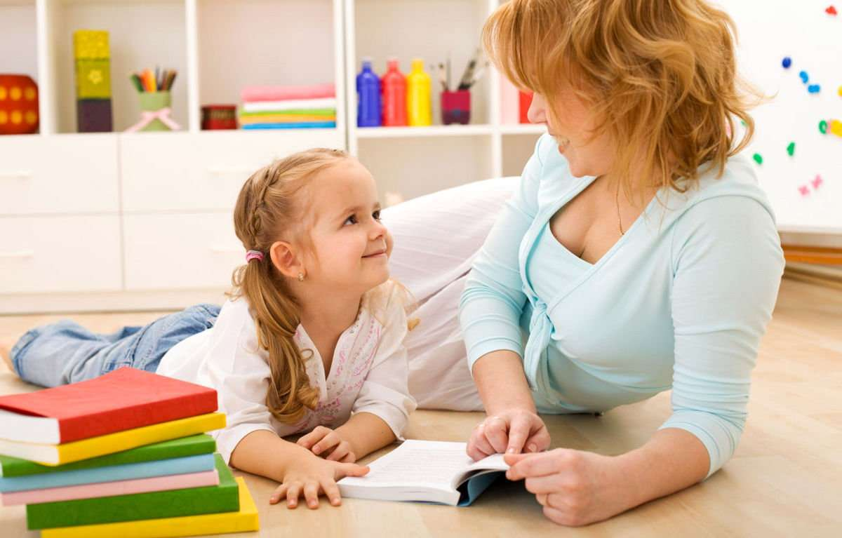
Речь - основное средство коммуникации и познания, мощный фактор успешного умственного развития.
Поэтому в дошкольном учреждении речевое развитие это одна из важнейших задач дошкольного воспитания.
Для стимуляции и совершенствования речевого развития дошкольников выработано огромное количество эффективных методов: дидактические игры, логопедические занятия, советы по развитию речевого дыхания, а также специальные занятия в игровой форме, которые способны своевременно предотвратить неправильное формирование речи и её функций.
Огромное влияние на речь ребенка оказывает игра. С её помощью можно корректировать, улучшать, развивать в детях важнейшие психические свойства, человеческие личностные качества. Играя, ребенок самостоятельно решает разнообразные мыслительные задачи, описывает предметы, выделяет их характерные признаки, т. е. усваивает лексико-грамматические категории родного языка.
Словарный запас ребёнка дошкольного возраста составляет не менее 2000 слов. В нём должны присутствовать все части речи: существительные, глаголы, прилагательные, числительные, местоимения, наречия, предлоги, союзы.
Общение взрослого с ребенком значительно обогащает, оживляет и повышает уровень общения дошкольника.
Поиграйте с ребёнком. Это принесёт малышу пользу, а вам радость от общения с ним.

Игровые упражнения:
1. «Отгадай предмет по названию его частей»
Кузов, кабина, колеса, руль, фары, дверцы (грузовик).
Ствол, ветки, сучья, листья, кора, корни (дерево).
Дно, крышка, стенки, ручки (кастрюля).
2. «Отгадай, что это»
Отгадывание обобщающего слова по функциональным признакам, по ситуации, в которой чаще всего находится предмет, называемый этим словом.
Например,
Растут на грядке в огороде, используются в пищу (овощи).
Растут на дереве в саду, очень вкусные и сладкие.
Движется по дорогам, по воде, по воздуху.
3. «Назови лишнее слово»
Взрослый называет слова и предлагает ребенку назвать «лишнее» слово, а затем объяснить, почему это слово «лишнее».
- «Лишнее» слово среди имен существительных:
кукла, песок, юла, ведерко, мяч;
стол, шкаф, ковер, кресло, диван;
пальто, шапка, шарф, сапоги, шляпа;
- «Лишнее» слово среди имен прилагательных:
храбрый, звонкий, смелый, отважный;
желтый, красный, сильный, зеленый;
4. «Мы из сказок»
Цель: Упражнять детей в образовании существительных с помощью суффиксов субъективной оценки (уменьшительно – ласкательных и увеличительных).
5. «Назови меня»
Цель: Упражнять в образовании существительных с помощью различных суффиксов.
Надо одним словом назвать человека, о котором я буду говорить. Например, если человек всем помогает, он – помощник.
Человек умеет шутить, он – (шутник).
Человек очень добрый, назовём его – (добряк).
Человек очень сильный - (силач).
6. «Знаешь ли ты профессии?»
- Цель: Закреплять навык образования сложных слов. Развивать речевое чутьё.
Давай поиграем! Я буду говорить, что делает человек, а ты называй его профессию.
Лес рубит – лесоруб.
Работает на железной дороге – железнодорожник.
Пчёл разводит – пчеловод.
Рыбу ловит – рыболов.
7. «Мы – спортсмены»
Цель: Учить детей дифференцированно употреблять суффиксы существительных мужского и женского родов.
Катается на лыжах – лыжник.
Играет в футбол – футболист.
Спортсменка, которая быстро бегает – бегунья.
Спортсменка, которая прыгает – прыгунья.
8. «Назови одним словом»
Цель: Упражнять детей в образовании имён прилагательных путём словосложения.
Я назову предложение, в котором несколько слов, а ты должен составить из них одно слово. Например, в этом доме шесть этажей, он шестиэтажный.
Цветок любит тепло, он – теплолюбивый.
У слона толстая кожа, он – толстокожий.
У моей подруги серые глаза и чёрные волосы, она – сероглазая и черноволосая.
9. «Да – нет»
Цель: Учить детей образовывать существительные с помощью суффиксов со значением слова разной эмоциональной окраски.
Если слово говорит о хорошем – помощник, то надо соглашаться, - да, и я помощница. А если слово говорит о плохом, надо отказываться: лгун – нет, я не лгунья!
Умник - Да, и я умница.
Ворчун - Нет, я не ворчунья.
Мастер – Да, и я мастерица.
10. «Маленький – большой» «Один-много»
Цель: Учить детей дифференцировать суффиксы существительных. Развивать речевой слух.
11. «Какой сок? Какой суп?»
Цель: Учить детей образовывать относительные прилагательные.
Как называется сок, если он из абрикосов? апельсинов? груш? яблок? клубники? лимона? моркови? помидоров? слив? вишен? и пр.
Какой суп, если он из картошки? фасоли? гороха? рыбы? курицы? пшена? свёклы? грибов? овощей? и пр.
12. «Скажи наоборот»?»
- н-р, большой – маленький, быстро – медленно и т.д.
13. «Как ты понимаешь?»
н-р, золотые руки, железное сердце, тёплая встреча и т.д.
14. «Сосчитай»
н-р, от одного до пяти утят (один утёнок, два утёнка и т.д. с другими любыми словами
15. «Придумай предложения с предлогом…
н-р, в, с, под, за и т.д
16. "Подбери словечко"
Цель: расширение словарного запаса, развитие умения согласовывать прилагательное с существительным.
Про что можно сказать "свежий"… (воздух, огурец, хлеб, ветер); "старый"… (дом, пень, человек, ботинок); "свежая"… (булочка, новость, газета, скатерть); "старая"…(мебель, сказка, книга, бабушка); "свежее"… (молоко, мясо, варенье); "старое"…(кресло, сиденье, окно).
Все эти игры приносят детям не только радость и удовольствие, но и развивают речь, мышление, внимание, память, словом, то, что так необходимо ребёнку для его развития.
2018

